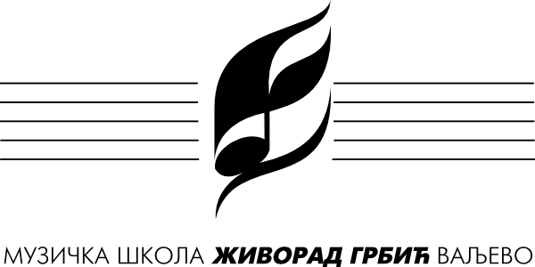 | Распоред часова за школску 2021/22. |  | Класа: | Милица Степановић Баба-Милкић
 | Предмет(и): | Теорија музике, солфеђо, контрапункт, упоредни клавир, хор |  |  | важи од: | 15. 09. 2021.

НЕПАРНА НЕДЕЉА
понедељак |  |  | уторак |  |  | среда |  |  | четвртак |  |  | петак
време | разред | уч. | време | разред | уч. | време | разред | уч. | време | разред | уч. | време | разред | уч.
12,25 | Теорија музике VI разред | 20 | 8,00 |  |  | 14,00 | Ленка Вуковић II ВИ | 18 | 14,00 | Додатна настава | 5 | 8,00 | Контрапункт IV ВИ | 20
13,10 |  |  | 8,50 | Димитрије Михаиловић II ВИ | 5 | 14,50 | Милица Мићић III ОМШ | 18 | 14,50 | Допумска настава | 5 | 8,50 | Контрапункт IV ВИ | 20
14,00 |  |  | 9,55 | Солфеђо IV ВИ | 20 | 15,55 | Контрапункт III TO и ВИ | 20 | 15,55 |  |  | 9,55 | Солфеђо IV ВИ | 20
14,50 |  |  | 10,45 | Контрапункт IV ТО | 20 | 16,45 | Контрапункт III TO и ВИ | 20 | 16,45 |  |  | 10,45 | Андријана Матић III ОМШ | 5
15,55 | Контакт са родитељима |  | 11,35 | Контрапункт IV ТО | 20 | 17,35 | Солфеђо I ВИ | 20 | 17,35 |  |  | 11,35 | ЧОС I СМШ
16,45 | Солфеђо I ВИ | 20 | 12,25 | Анастасија Радовановић II ВИ | 20 | 18, 25 | ХОР | 14 |  |  |  | 12,25
17,35 | Теорија музике VI разред | 20 |  |  |  | 19, 10 | ХОР | 14
18, 25 | ХОР | 14
19, 10 | ХОР | 14

ПАРНА НЕДЕЉА
понедељак |  |  | уторак |  |  | среда |  |  | четвртак |  |  | петак
време | разред | уч. | време | разред | уч. | време | разред | уч. | време | разред | уч. | време | разред | уч.
12,25 | Теорија музике VI разред | 20 | 8,00 |  |  | 14,00 | Андријана Матић III ОМШ | 18 | 14,00 | Додатна настава | 5 | 8,00
13,10 |  |  | 8,50 |  |  | 14,50 | Анастасија Радовановић II ВИ | 18 | 14,50 | Допумска настава | 5 | 8,50
14,00 | Милица Мићић III ОМШ | 5 | 9,55 | Контрапункт III TO и ВИ | 20 | 15,55 | Солфеђо IV ВИ | 20 | 15,55 |  |  | 9,55 | Солфеђо I ВИ | 20
14,50 | Контрапункт IV ТО | 20 | 10,45 | Контрапункт III TO и ВИ | 20 | 16,45 | Контрапункт IV ВИ | 20 | 16,45 |  |  | 10,45 | ЧОС | 20
15,55 | Контрапункт IV ТО | 20 | 11,35 | Солфеђо I ВИ | 20 | 17,35 | Контрапункт IV ВИ | 20 | 17,35 |  |  | 11,35 | Димитрије Михаиловић II ВИ | 5
16,45 | Солфеђо IV ВИ | 20 | 12, 25 | Контакт са родитељима |  | 18,25 | ХОР | 14 | 18,25 |  |  | 12, 25 | Ленка Вуковић II ВИ | 18
17,35 | Теорија музике VI разред | 20 |  |  |  | 19, 10 | ХОР | 14
18,25 | ХОР | 14
19, 10 | ХОР | 14
НАСТАВНИК: | Милица Степановић Баба-Милкић | М. П. | ДИРЕКТОР:

